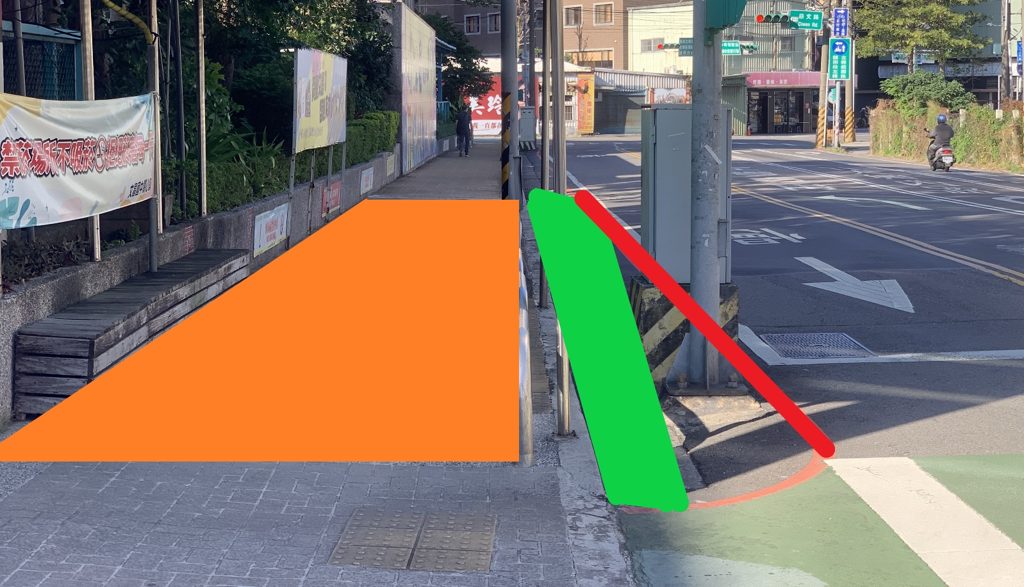

臨
時
人
行
道

人行道
施工區域
禁止停車

各位同學、家長及本校教師您好：

學校左側人行道將於11/23開始進行遮雨棚施工第二階段作業 (如上圖所示)，施工期間，校門口區域規劃說明如下：

搭乘摩托車的同學，請盡量停放於過校門口家長接送區，學生在由人行道進到學校，請勿停在校門口。或利用本校後門 (桃園市桃園區大連二街188號)進出校門，
避免校門口堵塞。

